**ピアエデュケーション**

**ピアとは仲間**という意味で、**ピアエデュケーションとは、仲間同士が対等な立場で同じような問題や悩みを相談し合い、互いに学び合い支え合う活動のこと**です。

二戸高等看護学院では、２年生がピアカウンセリングの授業で学んだことを活かし、小学生から高校生の心や体の変化、思春期ならではの悩み等、グループワークでの話し合いを持ち取り組んでいます。

令和７年度　ピアエデュケーション実施報告

|  |  |
| --- | --- |
| 実施学校名 | テーマ |
| 二戸市立浄法寺小学校 | 思春期に起こる身体と心の変化 |
| 二戸市立御返地小学校 | ひとりひとりみんなが大切 |
| 二戸市立仁左平小学校 | 思春期におこる心と身体の変化  ～自分と相手を守るために～ |
| 岩手県立軽米高等学校 | 社会の中でのより良い人間関係のつくり方  ～ソーシャルスキルの身に付け方～ |

実施学校の要望に沿いながら、どのように伝えると分かりやすいか、みなさんと気持ち良くグループワークをするためにはどうすればいいか、悩みながら内容を作成しています。

今年度もみなさんと一緒に笑い合ったり共感したりすることで、ピア活動の充実感を得ることができました。

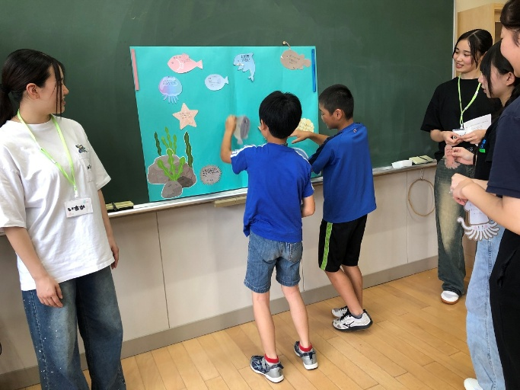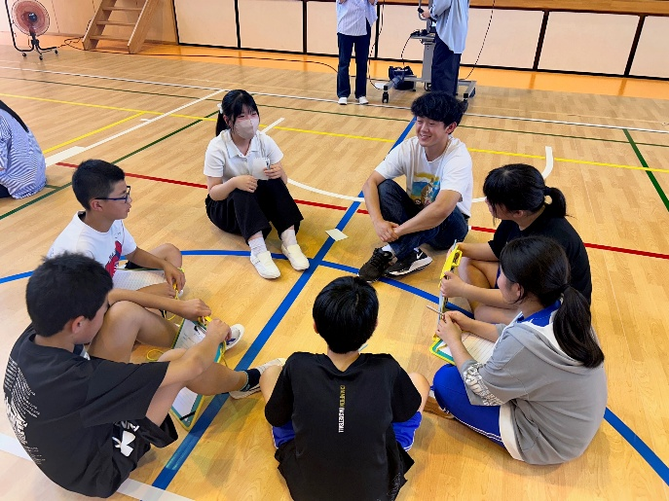

相手を傷つけないためにどうすればいいか、みんなで考えました！

自分が仲間からもらった思いやりの言葉や行動を書いて共有しました！